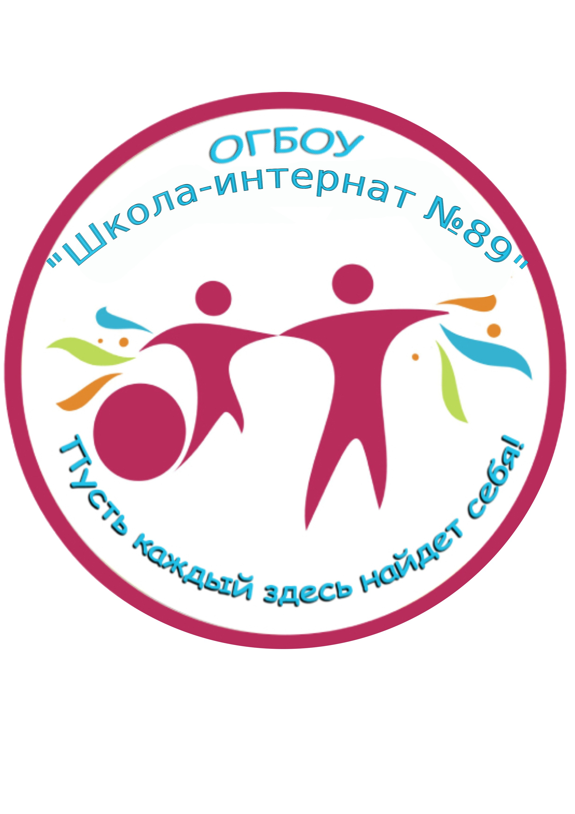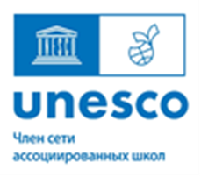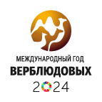

ПОЛОЖЕНИЕ
о Всероссийском фото-флешмобе «Верблюд шагает по стране»
1. Общие положения
1.1. Фото-флешмоб «Верблюд шагает по стране» (далее – Конкурс) проводится в рамках деятельности Ассоциированных Школ ЮНЕСКО и посвящен Международному году верблюдовых (МГВ2024).
1.2. Настоящее Положение о проведении Конкурса (далее – Положение) устанавливает цели и задачи, определяет права и обязанности организаторов и участников Конкурса.
1.3. Организатором Конкурса является Областное государственное бюджетное учреждение «Школа-интернат для обучающихся с ограниченными возможностями здоровья №89» (Ульяновская область, г. Ульяновск) при поддержке международной кафедры ЮНЕСКО Университета «Тисби» (г. Казань).

2. Цели и задачи Конкурса
2.1. Организация Объединенных Наций провозгласила 2024 год Международным годом верблюдовых (МГВ 2024). Верблюдовые являются основным источником средств к существованию для миллионов домохозяйств, проживающих в неблагоприятных условиях в более чем 90 странах, особенно для коренных народов и местных общин. Семейство верблюдовых, к которым относятся различные виды от альпак до двугорбых и одногорбых верблюдов, гуанако, лам и викуний, содействует обеспечению продовольственной безопасности, питания и экономического роста, а также имеет большое культурное и социальное значение для многих общин во всем мире.
Верблюдовые играют важную роль в достижении целей в области устойчивого развития (ЦУР), связанных с борьбой с голодом, искоренением крайней нищеты, расширением прав и возможностей женщин и устойчивым использованием наземных экосистем. Верблюдовые не только обеспечивают общины молоком, мясом, шерстью и органическими удобрениями, но и используются в качестве вьючных животных для перевозки людей и товаров. Они прекрасно себя чувствуют там, где другие виды домашнего скота не могут выжить.
Верблюдовые играют ключевую роль в культуре и экономике, а также в обеспечении продовольственной безопасности и источников средств к существованию жителей андского высокогорья, а также засушливых и полузасушливых земель Африки и Азии, включая коренные народы. Даже в экстремальных климатических условиях они продолжают давать шерсть и питательные пищевые продукты. Международный год верблюдовых, несомненно, предоставляет уникальную возможность рассказать мировой общественности о роли верблюдовых в повышении устойчивости к изменению климата – особенно в горных, а также засушливых и полузасушливых районах.
Цель Международного года верблюдовых – 2024 заключается в том, чтобы повысить осведомленность о неиспользованном потенциале верблюдовых и призвать к увеличению инвестиций в верблюдоводство, пропагандируя расширение исследований, развитие потенциала и использование инновационных методов и технологий.
2.2. Содействие творческому и личностному развитию молодого поколения;
2.3. Воспитание чувства глобальной гражданственности;
2.4. Воспитание патриотизма, любви, позитивного отношения к родному краю;
3. Участники Конкурса
3.1. К участию в Конкурсе приглашаются обучающиеся образовательных организаций в возрасте 7 - 18 лет.

4. Сроки и порядок участия
4.1. Конкурс проводится: с 1 по 15 декабря 2024 года.
4.2. Участник может представить на Конкурс одну работу.
4.3. Для участия в Конкурсе необходимо до 15 декабря 2024 выложить на своей странице в ВКонтакте (или в официальной группе школы) фотографию верблюда на фоне достопримечательности своего родного города, села, населённого пункта, отметить свой пост хештегом #ВерблюдШагаетПоСтране #ГодВерблюдовых или заполнить гугл форму (загрузить ссылку на фотографию верблюда на фоне достопримечательности своего родного города, села, населённого пункта).
Ссылка для заполнения гугл-формы:
https://forms.gle/vBgmCrmmYd9ADQj77

Верблюда можно вырезать из приложения к Положению или использовать свою фигурку, любого формата из любого материала.

5. Требования к предоставляемым материалам
5.1. Допускается любой формат фотографии.
5.2. Ориентация – горизонтальная.
5.3 Содержание фото не должно противоречить законодательству Российской Федерации. Ответственность за соблюдение авторских прав фото (материалов, использованных в нём), несёт автор, приславший данную работу.
5.4 Использование специальных программ и инструментов при съёмке фото самостоятельно решается участником Конкурса.
На Конкурс не принимаются:
• фотографии рекламного характера,
• фотографии, содержащие оскорбления достоинства и чувств других людей,
• фотографии, не соответствующие тематике Конкурса.
5.5. Присылая свою работу на Конкурс, автор автоматически даёт право организаторам Конкурса на использование предоставленного материала. Разрешает использовать в качестве общедоступных персональных данных: фамилию, имя, отчество, сведения о результатах участия в Конкурсе, а также иные сведения, предоставленные участником.
5.6. Все фотографии будут опубликованы в официальной группе в ВКонтакте Областного государственного бюджетного учреждения «Школа-интернат для обучающихся с ограниченными возможностями здоровья №89» https://vk.com/schooll89 .

6. Критерии оценки конкурсных работ:
- соответствие теме;
- технический уровень предоставления материала;
7. Руководство Конкурсом
7.1. Общее руководство Конкурсом осуществляет Областное государственное бюджетное учреждение «Школа-интернат для обучающихся с ограниченными возможностями здоровья №89».

8. Порядок оценивания
8.1. Все участники Конкурса награждаются дипломами участника конкурса.
8.2. Диплом участника можно скачать 15 декабря 2024 года в официальной группе в ВКонтакте Областного государственного бюджетного учреждения «Школа-интернат для обучающихся с ограниченными возможностями здоровья №89» https://vk.com/schooll89 .

